

|  |  |  |  |  |
| --- | --- | --- | --- | --- |
| ***Estudante:*** | | | | |
| ***Turma:8°ano*** | ***Turno:*** | ***Data de Aplicação:*** | | ***2º Bimestre*** |
| ***Prof(a): Marcelo Godoy*** | | | ***Nota Final:*** | |
| ***INÍCIO: TÉRMINO:*** | | | | |
| ***AVALIAÇÃO PARCIAL DE HISTÓRIA*** | | | | |
| ***INSTRUÇÕES GERAIS***  1. Confira atentamente a construção da prova. Qualquer falha de impressão ou falta de folhas deve ser comunicada ao professor no prazo máximo de **15 (quinze) minutos.**  2. Inicie a prova identificando todas as páginas com seu **nome e turma.**  3. Resolva as questões nos locais correspondentes usando caneta com tinta azul ou preta. Responda a lápis somente quando determinado.  4. Utilize somente o material autorizado. É proibido o uso de qualquer tipo de corretivo; de aparelho celular.  5. Esta prova é individual. Ao término do tempo, levante o braço e aguarde o fiscal recolher a prova.  6. A posse e/ou uso de meios ilícitos para a execução da prova é(são) considerado(s) falta disciplinar grave, acarretando a atribuição de **grau ZERO.**  7. As questões indicadas com **\***são questõesde desafio e correspondem a um ponto adicional.  8. Esta prova vale de **0 a 10 (dez)**  **9. Em provas de exatas é obrigatório apresentação do cálculo, para validação da questão. Caso não conste será anulada.** | | | | |

**01.** Qual é a importância da Declaração dos Direitos do Homem e do Cidadão no contexto da Revolução Francesa? (0,7)

_____________________________________________________________________________________________________________________________________________________________________________________________________________________________________________________________________________________________

**02.**Observe a imagem da Tomada da Bastilha, em 14 de julho de 1789, e explique porque é considerada um marco da Revolução Francesa. (0,7)

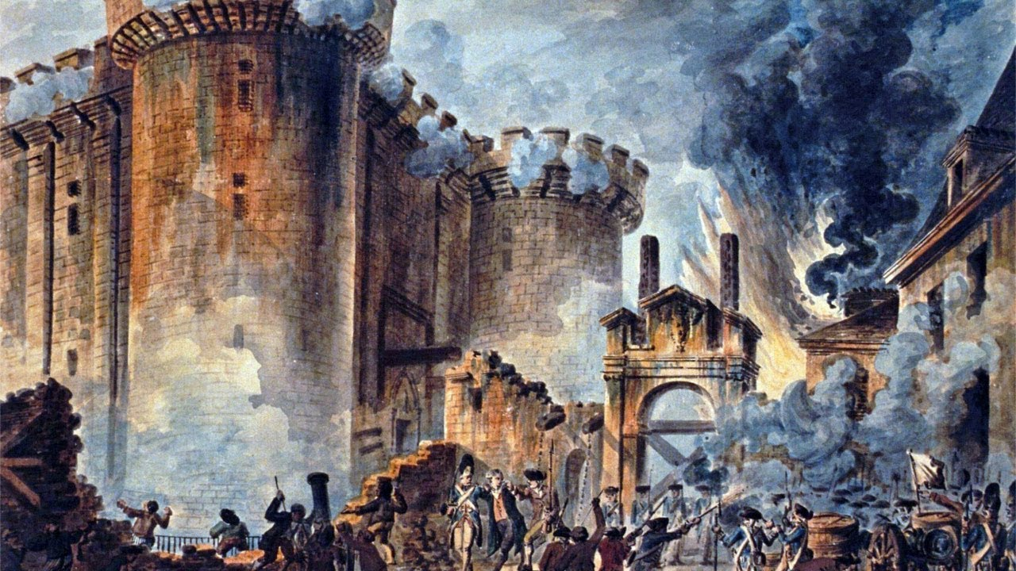

_____________________________________________________________________________________________________________________________________________________________________________________________________________________________________________________________________________________________

**03.** O Bloqueio Continental foi uma das primeiras medidas hostis de Napoleão. Explique como ele funcionava e se relacionava com a política expansionista empreendida por Napoleão Bonaparte. (0,7)

_____________________________________________________________________________________________________________________________________________________________________________________________________________________________________________________________________________________________

**04.** O período no qual ocorreram muitas mortes e condenações ficou conhecido como Grande Terror. Explique o que foi esse período. (0,7)

_____________________________________________________________________________________________________________________________________________________________________________________________________________________________________________________________________________________________

**05.** Napoleão Bonaparte adotou uma política expansionista e dominou muitos territórios da Europa. Fez diversas campanhas militares, expandiu seu governo e instaurou políticas que favoreciam uma classe social em específico.

Quem eram os principais interessados na política de expansão de Napoleão? E por que era vantajoso a eles aquela expansão? (0,7)

_____________________________________________________________________________________________________________________________________________________________________________________________________________________________________________________________________________________________

**06.** O Código Civil Napoleônico, de 1804, instaurou a relação entre o governo de Napoleão com a burguesia. O documento foi espalhado por toda a Europa como forma de propagação de um ideal. Qual era esse ideal? E o que ele defendia? (0,7)

_____________________________________________________________________________________________________________________________________________________________________________________________________________________________________________________________________________________________

**07.** Explique o foi a Santa Aliança e seu contexto político, social e econômico na Era Napoleônica. (0,7)

_____________________________________________________________________________________________________________________________________________________________________________________________________________________________________________________________________________________________

**08.** A Revolução de 1789 foi influenciada pela luta de independência das antigas colônias inglesas na América do Norte. Tendo em conta esses dois acontecimentos, podemos dizer que ambos foram influenciados pelas ideias do: (0,7)

a) Mercantilismo, de defesa de liberdade de comércio e acúmulo de riquezas.

b) Cristianismo, de defesa do direito divino do rei e manutenção da ordem social segundo os princípios bíblicos.

c) Comunismo, de defesa de sociedades igualitárias e sem distinção de camadas sociais.

d) Iluminismo, de defesa de ideias racionalistas e liberdades individuais.

e) Construtivismo, de defesa do aperfeiçoamento intelectual da sociedade e desenvolvimento de uma cultura popular.

**09.** O golpe 18 de brumário marcou o início da Era Napoleônica. Bonaparte, inicialmente cônsul, passaria a ser cônsul vitalício e por fim seria coroado imperador. Durante seu governo: (0,7)

a) manteve Versalhes como a capital do império, reafirmando os direitos divinos de governar sem oposição.

b) estabeleceu um código de leis baseado nos ideais do Liberalismo, como o direito à propriedade privada e a igualdade jurídica para os cidadãos do sexo masculino.

c) aproximou-se de grupos revolucionários para se manter no poder, sendo derrubado pelos jacobinos em 1814.

d) assegurou a liberdade de culto na França; no entanto, elevou a religião católica à posição de religião oficial do império, dando total autonomia ao clero.

e) venceu todas as batalhas em que lutou, perdendo apenas a de Waterloo.

**10**. "Como terror entende-se (...) um tipo de regime particular, ou melhor, o instrumento de emergência a que um Governo recorre para manter-se no poder."

Assinale a alternativa que expressa as características do Período do Terror da França: (0,7)

a) Qualquer pessoa suspeita de contrarrevolucionária poderia ser presa e até mesmo guilhotinada.  
b) Apesar da atmosfera de medo decretada por Robespierre, as garantias constitucionais de julgamento foram mantidas.  
c) A situação caótica entre os jacobinos e os girondinos fizeram que estes últimos decretassem o estado de Terror.  
d) Os anos do terror não foram tão rigorosos: apenas a propaganda dos contrarrevolucionários que espalhou esta fama injustificada.

**11.** Leia os dois artigos abaixo, extraídos da Declaração dos Direitos do Homem e do Cidadão, de 26 de agosto de 1789.

Artigo 1º: Os homens nascem e permanecem livres e iguais em direitos. As distinções sociais não podem ser fundamentadas senão sobre a utilidade comum.

Artigo 6º: A lei é a expressão da vontade geral. Todos os cidadãos têm o direito de concorrer, pessoalmente ou pelos seus representantes, na sua formação. Ela tem de ser a mesma para todos, quer seja protegendo, quer seja punindo. Todos os cidadãos, sendo iguais aos seus olhos, são igualmente admissíveis a todas as dignidades, lugares e empregos públicos, segundo a capacidade deles, e sem outra distinção que a de suas virtudes e talentos.

Ambos os artigos introduzem, na política, o princípio de: (0,7)

a) Renda universal  
b) Nacionalidade  
c) Cidadania  
d) Livre circulação de pessoas

**12.** O Código Civil da França, mais conhecido como “Código Napoleônico” foi um compêndio de leis, instituído por Napoleão Bonaparte, em 1804, onde ficaram consagrados alguns princípios defendidos pela Revolução Francesa. Dentre eles, NÃO podemos citar: (0,7)

a) Separação entre a Igreja e o Estado  
b) Eliminava a isenção de impostos por nascimento.  
c) Matrimônio civil e divórcio.  
d) Propriedade coletiva.

e) Criação de escolas públicas chamadas Liceus.

**13.** Revolução Francesa ou processo revolucionário? Não há dúvidas que o movimento burguês e popular, iniciado em 1789, foi um marco não só na França, mas também na história ocidental por romper com o Antigo Regime.

Sendo assim, assinale a alternativa que caracteriza o contexto histórico francês antes da eclosão destes acontecimentos: (0,7)

a) a crescente mobilização política dos camponeses do Terceiro Estado, liderado pela burguesia contra os privilégios do clero e da nobreza.  
b) o equilíbrio e a prosperidade econômica da França, decorrente da Revolução Industrial e das boas colheitas registradas na década de 1780.  
c) o apoio da monarquia absolutistas do rei Luís XVI às sucessivas rebeliões camponesas contrárias à nobreza.  
d) o fortalecimento da dinastia dos Bourbon na França e na Espanha, após a participação vitoriosa na guerra de independência dos EUA., em 1774.

**14.** Qual foi o principal motivo que obrigou Napoleão Bonaparte a empreender uma guerra contra o Império Russo em 1812? (0,7)

a) A irrupção da Revolução Russa, comandada por Vladimir Lenin.

b) A tentativa do Império Russo de se apropriar das províncias italianas do Império Francês.

c) O fato de o Império Russo ter descumprido o Bloqueio Continental.

d) A formação da aliança comercial entre o Império Russo e o Império Português.

e) A ocupação russa da ilha de Córsega, terra natal de Napoleão.

**15.**  Leia este texto:

*Antes, Napoleão havia levado o Grande Exército à conquista da Europa. Se nada sobrou do Império continental que ele sonhou fundar, todavia ele aniquilou o Antigo Regime, por toda parte onde encontrou tempo para fazê-lo; por isso também seu reinado prolongou a Revolução, ele foi o soldado desta, como seus inimigos jamais cessaram de proclamar.* (LEFBVRE, Georges.*A Revolução Francesa.* São Paulo: IBRASA, 1966. p 573.*)*

Tendo em vista a expansão dos ideais revolucionários proporcionada pelas guerras conduzidas por Bonaparte, é CORRETO afirmar que: (0,7)

a) os governos sob influência de Napoleão investiram no fortalecimento das corporações de ofício e dos monopólios.

b) as transformações provocadas pelas conquistas napoleônicas implicaram o fortalecimento das formas de trabalho escravo.

c) Napoleão, em todas as regiões conquistadas, derrubou o sistema republicano e implantou monarquias.

d) o domínio napoleônico levou a uma redefinição do mapa europeu, pois fundiu pequenos territórios, antes autônomos, e criou, assim, Estados maiores.

e) Os países da Península Ibérica, como Portugal e Espanha, foram os únicos do continente Europeu a não serem afetados pelas guerras napoleônicas.

***Bon test!!!***